ANEXO I
FORMULÁRIO PARA SUBMISSÃO DE PROPOSTA (DOCENTE)

Do preenchimento correto e completo dependerá a adequada implementação da bolsa.
1 – IDENTIFICAÇÃO DO(A) PESQUISADOR (A)
Nome Completo, sem abreviação
CPF |  |  |  |  |  | Data de Nascimento |  |  |  |  |  | Matrícula SIAPE
Endereço Residencial
CEP | Cidade |  |  |  | UF |  | DDD |  | Fone |  |  | E-mail
Dados Bancários: |  |  |  | Banco: |  |  |  | Agência: |  |  |  |  | Conta Corrente:
Curso de Pós-graduação
Área de avaliação ( tabela CAPES - http://www.capes.gov.br/avaliacao/instrumentos-de- apoio/tabela-de-areas-do-conhecimento-avaliação
Linha de Pesquisa
Título do Projeto
Nome completo do(s) aluno(s)
Data de Início do Projeto: |  |  |  |  |  |  |  |  |  |  | Data de término do projeto:

2 – DECLARAÇÃO –CIÊNCIA E CONCORDÂNCIA COM AS NORMAS DO EDITAL
Declaro, para fins de direito, conhecer e estar de acordo com as normas e compromissos estabelecidos no Edital 23/2022 de Apoio a Pós-graduação Stricto Sensu do IF Sudeste MG.
Local | Data: ____/____/______ | Assinatura do Docente
3 – DECLARAÇÃO –CIÊNCIA E CONCORDÂNCIA DA CHEFIA IMEDIATA

Declaro, para fins de direito, conhecer e estar de acordo com a participação de ________________________________ no Edital 23/2022 com a dedicação de 20 horas semanais nas atividades de pesquisa durante a vigência da bolsa.

Local | Data: ____/____/______ | Chefia Imediata

Anexo II

DECLARAÇÃO

Declaro para os devidos fins que o professor ____________________________ leciona no curso de pós-graduação Stricto sensu em _________________________. Atualmente atua como orientador do projeto de pesquisa intitulado: “_____________________________________________________________________________________”, este projeto encontra-se devidamente registrado via __________________ (SIGAA ou Sistema Inovare) na Diretoria de Pesquisa, estando em ___________________________________ [desenvolvimento ou finalizado a 1(um) ano]. O referido pesquisador não se encontra afastado ou em periodo de licença, não apresenta acumulo de bolsa durante vigência do presente edital e não apresenta inadimplência e/ou com pendências com os programas institucionais de pesquisa geridos pela Diretorias de Pesquisa do campus _______________.
Pela presente declaração o referido professor encontra-se apto a pleitear a bolsa pesquisar do Edital 23/2022 de xx de ________________ de 2022.

Cidade, xx de _______________ de 2022

___________________________________
Diretor(a) de Pesquisa do Campus ___________

Anexo III

Termo de Compromisso do docente

Eu, ______________________ , declaro que conheço e comprometo-me a cumprir o Regulamento do Programa de Apoio à Pesquisa do IF Sudeste MG, segundo a Resolução CONSU 034/2019, de 01 de outubro de 2019, bem como o que regulamenta o Edital de Apoio a Pós-graduação Stricto sensu nº 23/2022, de 05 de setembro de 2022. Também, declaro expressamente que, ao ser contemplado com a bolsa pesquisador nos termos do Edital 23/2022 da Pró-Reitoria de Pesquisa e Pós-Graduação, não extrapolarei o teto constitucional de remuneração do servidor público nos meses de recebimento da bolsa, conforme Emenda Constitucional nº 41/03, que dá nova redação ao inc. XI do art. 37, e ao inc. XV do art. 48 da Constituição Federal.

Local, XX de XXXXXX de 2022
___________________________
Assinatura

Anexo IV

Como preparar o Currículo da Plataforma Lattes

a) No site www.cnpq.br, clique em “Plataforma Lattes”
b) Clique em “atualizar currículo”
c) Faça o login usando o CPF e a senha
d) No menu secundário, à esquerda, clique em “exportar”
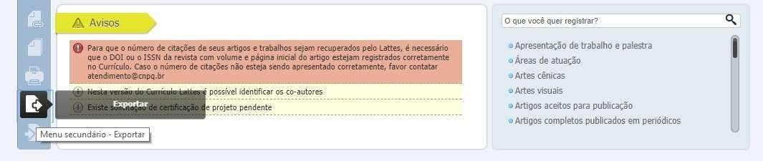
e) Na janela que irá se abrir, marque “RTF” e clique em “Confirmar”

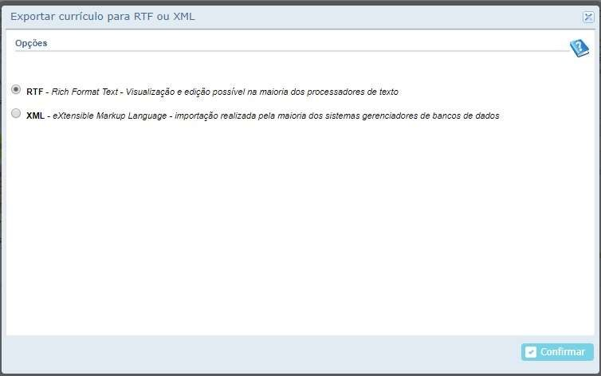

f) A janela exibirá alguns itens. Marque os itens conforme a orientação abaixo:
No lado direito da página selecione:
- Modelo de currículo: Completo
- Padrão de referência bibliográfica: “ABNT”
- Incluir o ano no campo “Período de Atuação Profissional”: 2017
- Produção: marcar “Mostrar informações adicionais” e “Utilizar citação bibliográfica informada”
- Período da produção: 2017.
Atenção: se clicar no ícone “bolinha” pode haver o risco de alterar o modelo de currículo para Personalizado. Digitar diretamente o ano (2017).

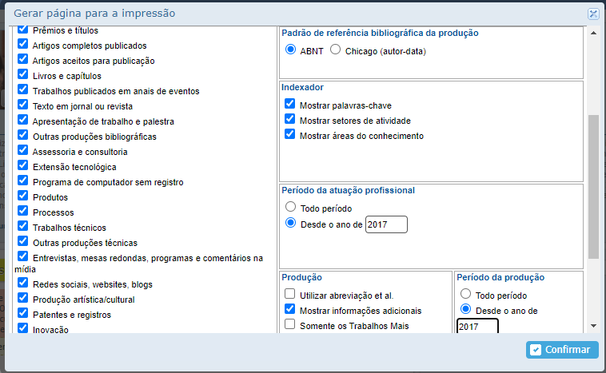

g) Clique em confirmar. Será feito o download do currículo, que a seguir poderá ser aberto e salvo em formato .pdf.

Anexo V

Expectativa de pontuação da produção bibliográfica (DOCENTE)

Formação acadêmica/ titulação: | Pontuaçã o | Quantidade | Limite | Nota
Doutorado | 15,0 |  | 1,0 | 0,0
Mestrado | 7,5 |  | 1,0 | 0,0
 |  | Soma Subtotal |  | 0,0
Subtotal 1 (até 15 pontos) |  | Limite 15 pontos |  | 0,0

Projetos Concluídos | Pontuaçã o | Quantidade | Limite | Nota
Coordenação de projetos de pesquisa, desenvolvimento tecnológico e outros tipos de projetos (ex. organização de eventos científicos) com captação de recurso financeiro (exceto bolsa de IC).  *Os projetos deverão ser comprovados com termo de outorga ou com contrato assinado pelo IF Sudeste MG. Em  ambos os casos, deve-se deixar claro o montante dos recursos captados. | 5,0 |  | 3,0 | 0,0
 |  | Soma Subtotal |  | 0,0
Subtotal 2 (até 15 pontos) |  | Limite 15 pontos |  | 0,0

Produções Bibliográficas | Pontuaçã o | Quantidade | Limite | Nota
Artigos completos publicados em periódicos Qualis A. | 5,0 |  | 6,0 | 0,0
Artigos completos publicados em periódicos Qualis B1, B2 ou B3. | 4,0 |  | 6,0 | 0,0
Artigos completos publicados em periódicos Qualis B4, B5 ou C. | 1,0 |  | 4,0 | 0,0
Livro com ISBN | 3,0 |  | 2,0 | 0,0
Capítulo ou Organização de livros com ISBN | 2,0 |  | 2,0 | 0,0
Trabalhos completos publicados em  anais de eventos | 0,5 |  | 5,0 | 0,0
Trabalhos resumos publicados em anais de eventos | 0,2 |  | 5,0 | 0
 |  | Soma Subtotal |  | 0,0
Subtotal 3 (até 30 pontos) |  | Limite 30 pontos |  | 0,0

Pós-graduação | Pontuação | Quantidade | Limite | Nota
Tese de doutorado (orientador) | 5,0 |  | 4,0 | 0,0
Tese de doutorado (coorientador) | 2,5 |  | 4,0 | 0,0
Dissertação de mestrado (orientador) | 4,0 |  | 5,0 | 0,0
Dissertação de mestrado ( coorientador) | 2,0 |  | 5,0 | 0,0
Monografia de conclusão de curso  especialização Lato sensu | 2,0 |  | 3,0 | 0,0
Tempo de docência na pós-graduação (anos) | 1,0 |  | 5,0 | 0,0
 |  | Soma Subtotal |  | 0,0
Subtotal 4 (até 20 pontos) |  | Limite 20 pontos |  | 0,0

Inovação e Propriedade Intelectual | Pontuaçã o | Quantidade | Limite | Nota
Patente Concedida | 5,0 |  | 3,0 | 0,0
Patente Registrada | 2,0 |  | 3,0 | 0,0
Programa de Computador Registrado | 3,0 |  | 3,0 | 0,0
Cultivar protegida | 5,0 |  | 3,0 | 0,0
Cultivar registrada | 2,0 |  | 3,0 | 0,0
Desenho industrial registrado | 2,0 |  | 3,0 | 0,0
Participação no registro de Marca em nome do IF Sudeste MG | 1,0 |  | 3,0 | 0,0
Topografia de circuito integrado registrada | 3,0 |  | 3,0 | 0,0
 |  | Soma Subtotal |  | 0,0
Subtotal 5 (20 pontos) |  | Limite 20 pontos |  | 0,0

NOTA TOTAL | Valor Máximo (100 pontos) | 0,0

Local, XX de XXXXXX de 2022
___________________________
Assinatura

Anexo IX
Relatório técnico final

IDENTIFICAÇÃO DO PROJETO
Nome do docente ou discente
Título do Projeto

RELATÓRIO TÉCNICO
Objetivos
Apresentar os objetivos alcançados.
Equipe
- Docente e discente envolvidos no projeto
- Nome, Função, Período (dd/mm/aaaa) e Atividades Desenvolvidas.
Resultados
Detalhar todos os resultados obtidos com a orientação, apresentando e descrevendo claramente os produtos e/ou processos desenvolvidos e/ou aperfeiçoados.
Produção
Descrever a produção técnica resultante (pedidos de patente, pedidos de registros,artigos, trabalhos publicados). Anexar documentação comprobatória.

, de de 20 .

Coordenador do Projeto
Nome:
Assinatura:

Anexo X

FORMULÁRIO DE RECURSO
DADOS DO(A) DOCENTE/DISCENTE
NOME COMPLETO:
EMAIL:
CAMPUS: | TELEFONE/CELULAR:
DADOS DO PROJETO
N° DE REGISTRO DO PROJETO: Disponível no comprovante de submissão no sistema inovare.
TÍTULO DO PROJETO:
JUSTIFICATIVA
SELECIONE O(S) CAMPO(S) DO RECURSO:
( ) Cumprimento de requisitos
( ) Avaliação do Currículo

JUSTIFICATIVA:

Escreva aqui a justificativa e o embasamento do seu recurso para cada um dos campos do recurso acima mencionados.

Cidade, xx de xx de 2022

Assinatura do DOCENTE

